四堡七堡单元JG1403-40地块
土壤污染状况初步调查报告
（公示稿）

委托单位：杭州市城东新城建设投资有限公司
调查单位：杭州市环境保护有限公司
二零二二年六月
目 录
1、前言 - 1 -
1.1项目背景 - 1 -
1.2项目由来 - 1 -
1.3项目执行情况及主要结论 - 1 -
2、概述 - 3 -
2.1调查目的和原则 - 3 -
2.2调查范围 - 3 -
2.3编制依据 - 6 -
2.4调查方法 - 8 -
3、地块概况 - 10 -
3.1区域环境概况 - 10 -
3.2用地规划及敏感目标 - 23 -
3.3地块的现状和历史 - 26 -
3.4相邻地块的使用现状和历史 - 37 -
3.5第一阶段土壤污染状况调查 - 45 -
4、工作计划 - 79 -
4.1监测调查范围 - 79 -
4.2监测方案设计 - 79 -
4.3分析检测方案 - 89 -
5、现场采样和实验室分析 - 100 -
5.1现场探测方法和程序 - 101 -
5.2采样方法和程序 - 101 -
5.3实验室分析 - 131 -
5.4质量保证及质量控制 - 139 -
5.5质量控制总结 - 152 -
6、结果和评价 - 161 -
6.1现场采样土层及地下水分布情况 - 161 -
6.2分析检测结果 - 165 -
6.3结果分析和评价 - 178 -
7、结论与建议 - 187 -
7.1结论 - 187 -
7.2建议 - 187 -

1 项目概况

1.1 项目背景
四堡七堡单元JG1403-40地块位于杭州市上城区，地块东北至规划白石港绿地，东南至规划江湾路，西南至规划御塘路，西北至规划钱江东路（钱江东路地下为在建连堡丰城和地铁9号线）。四堡七堡单元JG1403-40地块规划用地性质为R21住宅用地，用地面积约23179平方米（34.7685亩）。根据调查，地块内目前为空地，原为六堡社区用地、浙江省女子监狱用地等，地块内历史使用功能除农居、农田外，还涉及水泥预制板生产、木材加工、玻璃店、汽车修理、服装加工、电脑绣花、印花厂等生产厂家及驾驶培训场地、废品收购点、连堡丰城建设项目施工便道等。

1.2项目由来
根据《中华人民共和国土壤污染防治法》第五十九条中“用途变更为住宅、公共管理与公共服务用地的，变更前应当按照规定进行土壤污染状况调查。”因此四堡七堡单元JG1403-40地块需进行土壤污染状况调查。受杭州市城东新城建设投资有限公司委托，由杭州市环境保护有限公司（以下简称“我单位”）对四堡七堡单元JG1403-40地块开展土壤污染状况初步调查工作。

1.3项目执行情况及主要结论
我单位经过资料收集、现场勘察、现场走访和会谈及资料分析，根据《建设用地土壤污染状况调查技术导则》（HJ25.1-2019）、《建设用地土壤污染风险管控和修复监测技术导则》（HJ25.2-2019）、《建设用地土壤环境调查评估技术指南》（环保部公告2017年第72号）等文件，编制了《四堡七堡单元JG1403-40地块土壤污染状况初步调查方案》，并于2021年10月经专家函审，根据专家函审意见我单位对调查方案进行了修改完善，并于2021年11月委托杭州谱尼检测科技有限公司按照调查方案对该地块土壤、地下水进行了采样、检测，当时地块内北侧区域为连堡丰城建设项目施工便道。
2022年6月7日，调查人员再次进行现场踏勘时发现地块内北侧区域原连堡丰城建设项目施工便道已进行了回填。结合第一次采样时地面高程及该区域目前高程现状，回填深度约2-2.5m，回填面积约6840m²。通过咨询地块责任人，该回填土来自于地块北侧连堡丰城建设项目地下开挖土方。随后我单位制定了补充监测方案，并委托杭州谱尼检测科技有限公司于2022年6月12日对原连堡丰城建设项目施工便道已回填区域土壤进行了采样、检测。
综上，本次调查共布设23个土壤采样点（包括地块内22个，地块外1个对照点），共分析土壤样品145个，其中地块内139个（基础样品125个，平行样14个），地块外对照点样品6个（基础样品5个，平行样1个）；共布设地下水监测井6个（包括地块内5个，GW3为深浅对井，地块外1个），分析地下水样品8个，其中地块内6个（基础样品6个），地块外对照点地下水样品2个（基础样品1个，平行样1个）。
根据检测单位出具的检测报告，本地块土壤样品中六价铬、VOCs、SVOCs、农药类指标均未检出，各项检出指标中属于《土壤环境质量建设用地土壤污染风险管控标准（试行）》（GB36600-2018）的均低于中第一类用地筛选值，检出指标中的其他指标总铬、锌检出值均低于《浙江省地方标准污染场地风险评估技术导则》（DB33/T892-2013）中住宅及公共用地筛选值。地下水样品中镉、铬（六价）、铜、铅、汞、镍、锌、挥发酚（以苯酚计）、阴离子表面活性剂、石油烃（C₁₀-C₄₀）、VOCs、SVOCs、农药类指标均未检出，检出指标除氨氮外的其他指标检测值均能满足《地下水质量标准》（GB/T14848-2017）IV类标准，氨氮不属于有毒有害指标，不作为关注污染物。
综上所述，本地块无需启动详细调查和风险评估工作，可作为R21住宅用地开发。
本项目参与单位如下：
业主单位（地块责任人）：杭州市城东新城建设投资有限公司
调查单位：杭州市环境保护有限公司
采样及检测单位：杭州谱尼检测科技有限公司、谱尼测试集团上海有限公司
钻孔单位：上海英男建筑工程有限公司、杭州宏德智能装备科技有限公司

1.4调查范围
本次初步调查范围为四堡七堡单元JG1403-40地块，调查地块总面积约为23179平方米（34.7685亩），地块东北至规划白石港绿地，东南至规划江湾路，西南至规划御塘路，西北至规划钱江东路。地块边界拐点坐标见表1，坐标图见图1及图2。
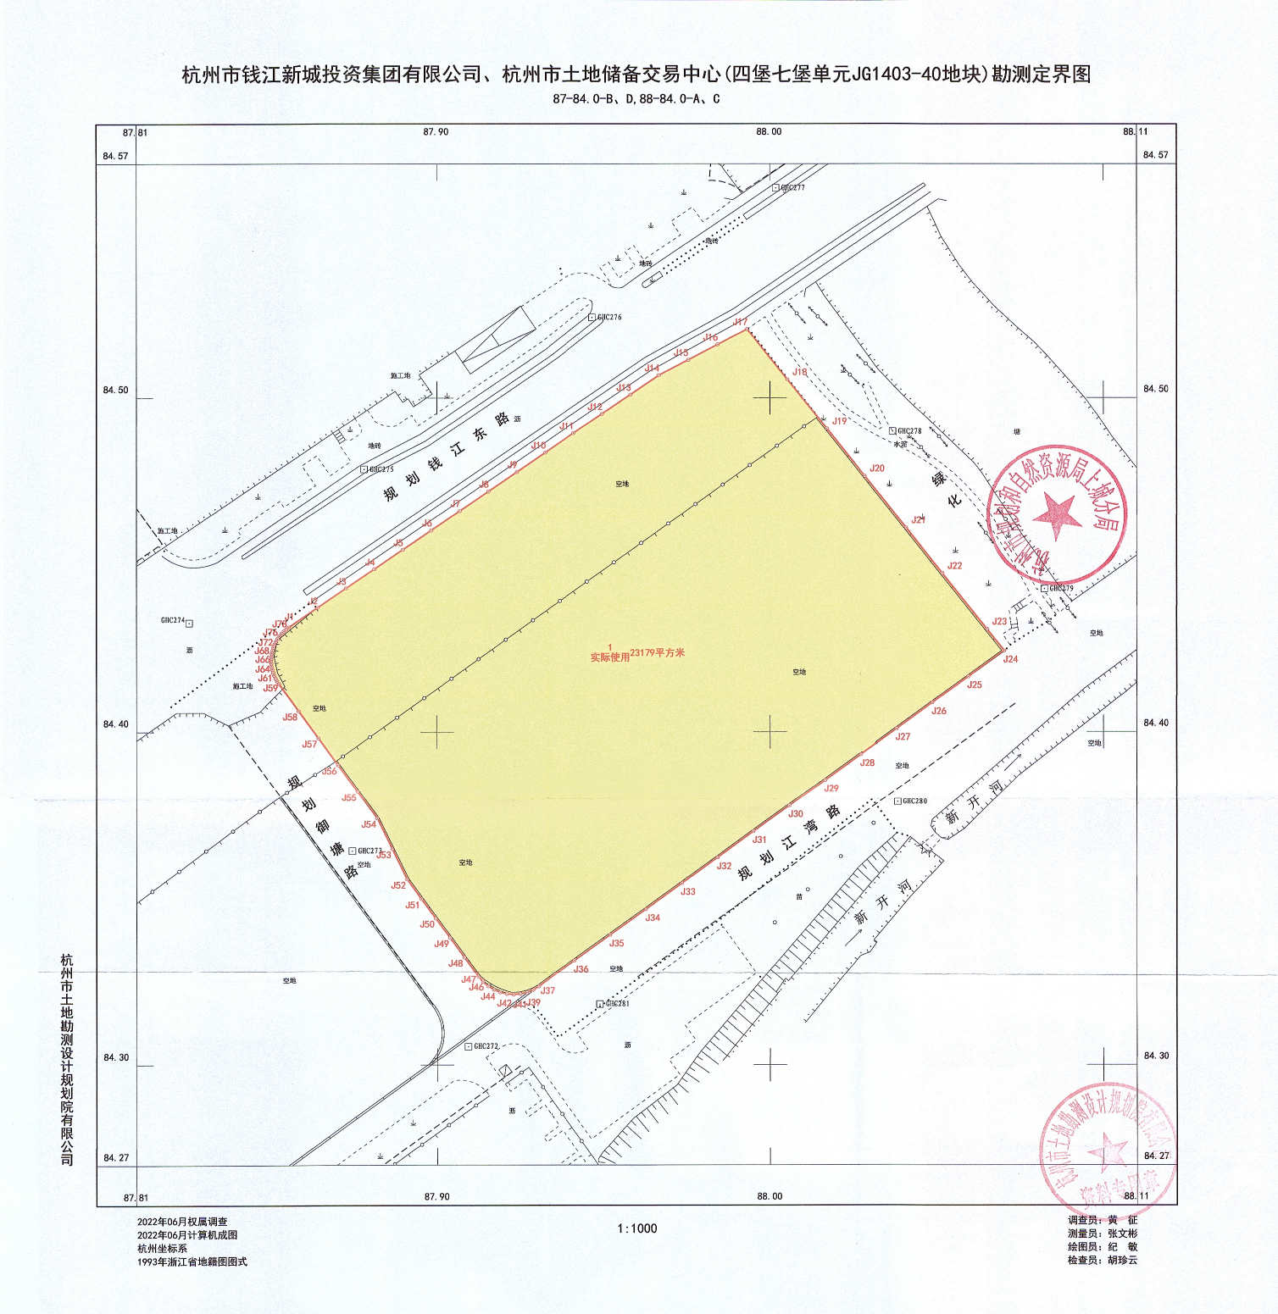
图1 调查范围拐点坐标图
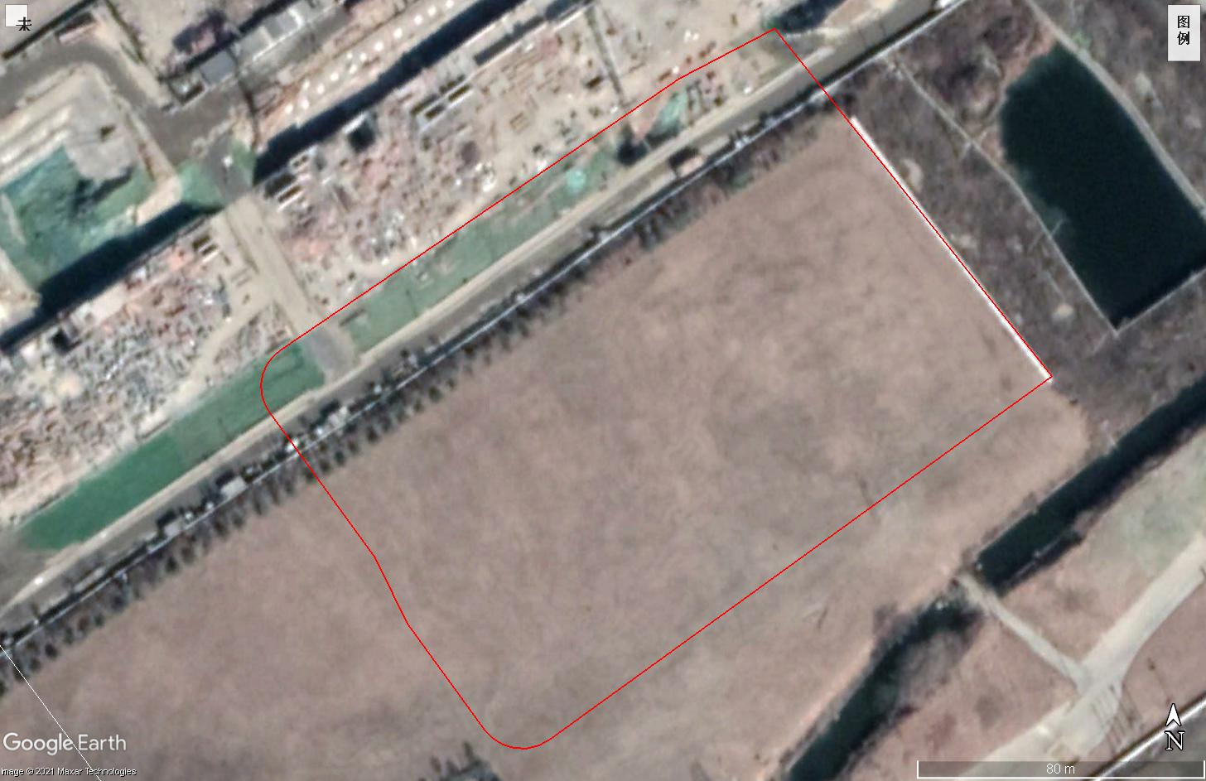
J1
J14
J17
J24
J37
J42
J46
J52
J54
J68
J59
图2 调查范围拐点坐标卫星图
表1 边界拐点坐标一览表
拐点编号 | 杭州坐标系 |  | 2000国家大地坐标系
拐点编号 | X | Y | X | Y
J1 | 84431. 384 | 87855. 581 | 3351906.095 | 40523421.543
J2 | 84437. 187 | 87864. 127 | 3351891.049 | 40523433.614
J3 | 84442. 991 | 87872.673 | 3351876.254 | 40523445.485
J4 | 84448. 794 | 87881.218 | 3351862.069 | 40523456.866
J5 | 84454. 598 | 87889. 764 | 3351846.557 | 40523469.312
J6 | 84460. 402 | 87898. 310 | 3351833.061 | 40523480.140
J7 | 84466. 205 | 87906. 856 | 3351816.318 | 40523493.573
J8 | 84472. 009 | 87915. 401 | 3351809.851 | 40523498.762
J9 | 84477. 812 | 87923.947 | 3351802.086 | 40523488.024
J10 | 84483. 616 | 87932. 493 | 3351794.322 | 40523477.287
J11 | 84489. 419 | 87941. 038 | 3351786.557 | 40523466.549
J12 | 84495. 223 | 87949. 584 | 3351778.792 | 40523455.812
J13 | 84501. 027 | 87958. 130 | 3351771.028 | 40523445.075
J14 | 84506. 830 | 87966. 676 | 3351763.262 | 40523434.337
J15 | 84511. 422 | 87975. 487 | 3351755.498 | 40523423.600
J16 | 84516. 015 | 87984. 299 | 3351747.734 | 40523412.862
J17 | 84520. 607 | 87993. 111 | 3351739.970 | 40523402.125
J18 | 84505. 545 | 88005. 162 | 351732.204 | 40523391.388
J19 | 84490. 734 | 88017. 013 | 3351724.440 | 40523380.650
J20 | 84476. 534 | 88028. 375 | 3351716.675 | 40523369.912
J21 | 84461. 006 | 88040. 800 | 3351708.910 | 40523359.176
J22 | 84447. 495 | 88051. 610 | 3351707.851 | 40523357.439
J23 | 84430. 734 | 88065. 021 | 3351707.075 | 40523355.558
J24 | 84424. 260 | 88070. 201 | 3351706.602 | 40523353.581
J25 | 84416. 510 | 88059. 453 | 3351706.445 | 40523351.553
J26 | 84408. 760 | 88048. 705 | 3351706.604 | 40523349.525
J27 | 84401. 009 | 88037. 957 | 3351707.078 | 40523347.547
J28 | 84393. 259 | 88027. 210 | 3351707.856 | 40523345.667
J29 | 84385. 509 | 88016. 462 | 3351708.916 | 40523343.932
J30 | 84377. 758 | 88005. 714 | 3351710.234 | 40523342.383
J31 | 84370. 008 | 87994. 966 | 3351711.778 | 40523341.059
J32 | 84362. 258 | 87984. 218 | 3351717.641 | 40523336.777
J33 | 84354. 508 | 87973. 471 | 3351723.505 | 40523332.495
J34 | 84346. 757 | 87962. 723 | 3351729.369 | 40523328.214
J35 | 84339. 007 | 87951. 975 | 3351735.233 | 40523323.933
J36 | 84331. 257 | 87941. 227 | 3351741.096 | 40523319.651
J37 | 84323. 506 | 87930. 480 | 3351750.204 | 40523315.167
J38 | 84322. 449 | 87928. 742 | 3351759.312 | 40523310.682
J39 | 84321. 676 | 87926. 860 | 3351767.388 | 40523304.786
J40 | 84321. 206 | 87924. 882 | 3351775.464 | 40523298.888
J41 | 84321. 051 | 87922. 854 | 3351783.541 | 40523292.991
J42 | 84321. 213 | 87920. 826 | 3351791.617 | 40523287.093
J43 | 84321. 690 | 87918. 849 | 3351799.693 | 40523281.196
J44 | 84322. 470 | 87916. 970 | 3351800.491 | 40523280.661
J45 | 84323. 532 | 87915. 236 | 3351801.330 | 40523280.191
J46 | 84324. 853 | 87913. 689 | 3351802.205 | 40523279.790
J47 | 84326. 398 | 87912. 367 | 3351803.108 | 40523279.460
J48 | 84332.267 | 87908.093 | 3351804.035 | 40523279.204
J49 | 84338.137 | 87903.819 | 3351804.980 | 40523279.021
J50 | 84344.006 | 87899.546 | 3351805.937 | 40523278.917
J51 | 84349.876 | 87895.272 | 3351806.898 | 40523278.889
J52 | 84355.745 | 87890.998 | 3351807.859 | 40523278.938
J53 | 84364.859 | 87886.526 | 3351808.812 | 40523279.063
J54 | 84373.973 | 87882.054 | 3351809.752 | 40523279.265
J55 | 84382.057 | 87876.168 | 3351810.674 | 40523279.541
J56 | 84390.141 | 87870.281 | 3351811.570 | 40523279.891
J57 | 84398.225 | 87864.395 | 3351812.436 | 40523280.310
J58 | 84406.309 | 87858.508 | 3351813.264 | 40523280.798
J59 | 84414.393 | 87852.622 | 3351814.052 | 40523281.350
J60 | 84415.192 | 87852.088 | 3351814.793 | 40523281.964
J61 | 84416.032 | 87851.619 | 3351815.482 | 40523282.636
J62 | 84416.907 | 87851.219 | 3351816.115 | 40523283.360
J63 | 84417.811 | 87850.890 | 3351816.688 | 40523284.133
J64 | 84418.738 | 87850.635 | 3351822.502 | 40523292.671
J65 | 84419.683 | 87850.454 | 3351828.318 | 40523301.209
J66 | 84420.640 | 87850.351 | 3351834.132 | 40523309.746
J67 | 84421.604 | 87850.324 | 3351839.947 | 40523318.285
J68 | 84422.562 | 87850.374 | 3351845.763 | 40523326.823
J69 | 84423.515 | 87850.704 | 3351851.577 | 40523335.361
J70 | 84424.455 | 847850.704 | 3351857.393 | 40523343.898
J71 | 84425.376 | 87850.981 | 3351863.207 | 40523352.437
J72 | 84426.272 | 87851.332 | 3351869.022 | 40523360.975
J73 | 84427.137 | 87851.753 | 3351874.837 | 40523369.512
J74 | 84427.965 | 87852.242 | 3351880.652 | 40523378.050
J75 | 84428.752 | 87852.795 | 3351886.468 | 40523386.588
J76 | 84429.492 | 87853.410 | 3351892.282 | 40523395.127
J77 | 84430.180 | 87854.083 | 3351896.886 | 40523403.932
J78 | 84430.812 | 87854.808 | 3351901.491 | 40523412.737

2 第一阶段土壤污染状况调查小结
通过对地块现有土地使用历史、生产经营活动等资料的收集分析，地块可能存在污染的区域及污染因子见表2。
表2 地块可能存在污染的区域及污染物类型
序号 | 可能存在污染的区域 | 污染物类型 | 污染途径
1 | 浙江钱江建筑工程有限公司 | 铬、铅、铜、镍、镉、锌、砷等金属、石油烃 | 地块内企业污染物通过渗漏、地下水径流、大气沉降等原因进入土壤及地下水，地块外企业污染物通过地下水径流、地表水漫流进入地块内，废气通过大气沉降至本地块内。
2 | 木材加工厂生产车间 | VOCs、SVOCs
3 | 杭州沪杭汽车修配有限公司汽车修理区及喷漆烤漆房、玻璃店 | 苯系物、丙酮等VOCs、SVOCs、重金属、石油烃
4 | 印花厂 | 苯胺、甲苯、二甲苯等VOCs及SVOCs、六价铬
5 | 废品收购点 | 镍等重金属、石油烃
6 | 钢筋加工场 | 重金属
7 | 污水管道 | VOCs、SVOCs、重金属、石油烃等
本调查地块可能存在的污染物类型主要为VOCs、SVOCs、石油烃、重金属等。
根据第一阶段土壤污染状况调查，下一步工作需结合具体污染物可能污染区域，进行土壤取样与实验室分析检测，判断调查地块的土壤和地下水是否受到污染及可能污染程度，调查重点为地块内浙江钱江建筑工程有限公司、钢筋加工场、木材加工厂、玻璃店、杭州沪杭汽车修配有限公司、废品收购点、印花厂及污水管道区域。

3 检测方案
本次初步调查共布设土壤监测点位23个，其中地块内22个，场外对照点1个；布设地下水监测点7个，其中地块内5个，场外对照点1个。地下水点位与土壤监测点位一致。地块内采样点位设置见图3、图4，参照点位设置见图5，清单见表3。
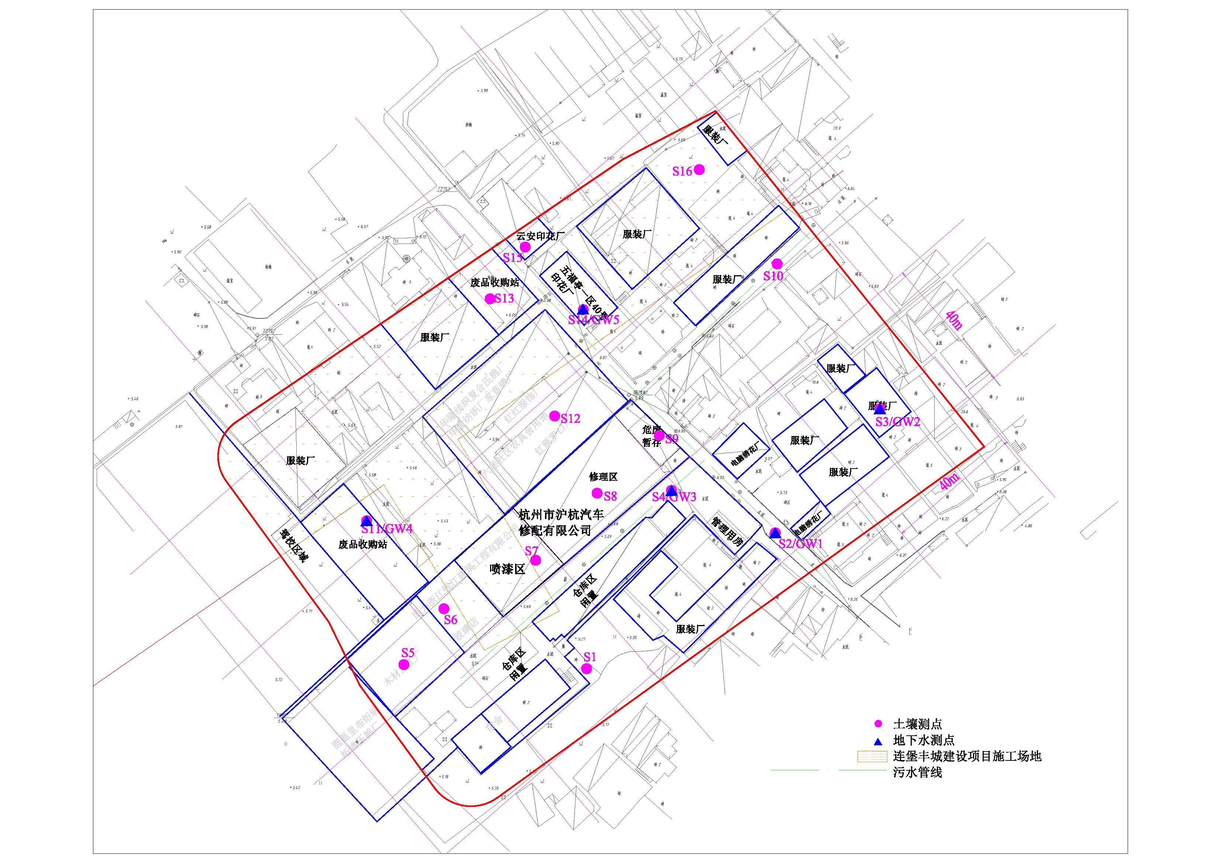
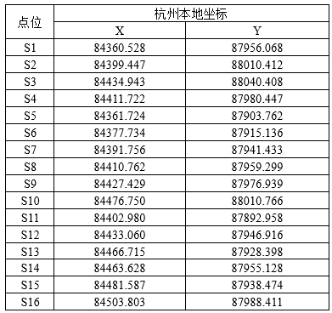

图3 地块内监测布点示意图

浙江省女子监狱区域
六堡社区农具舍区域
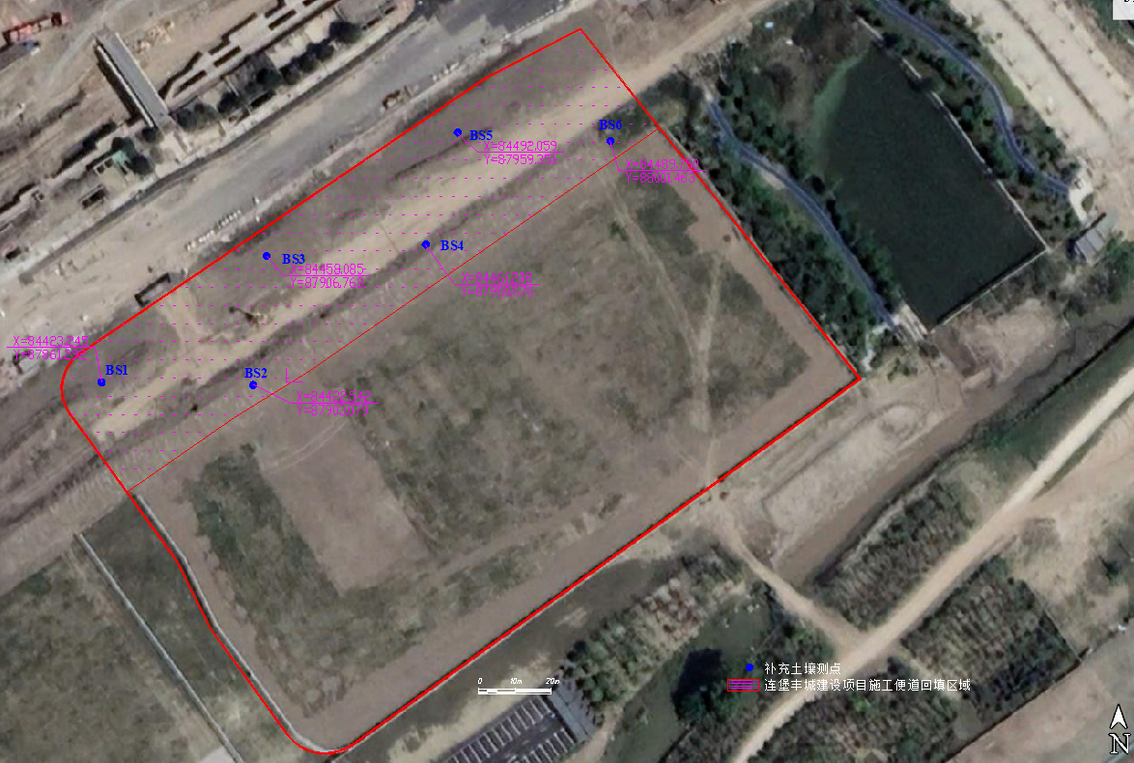
图4 地块内监测布点示意图（北侧回填区（覆土一区）补充采样）
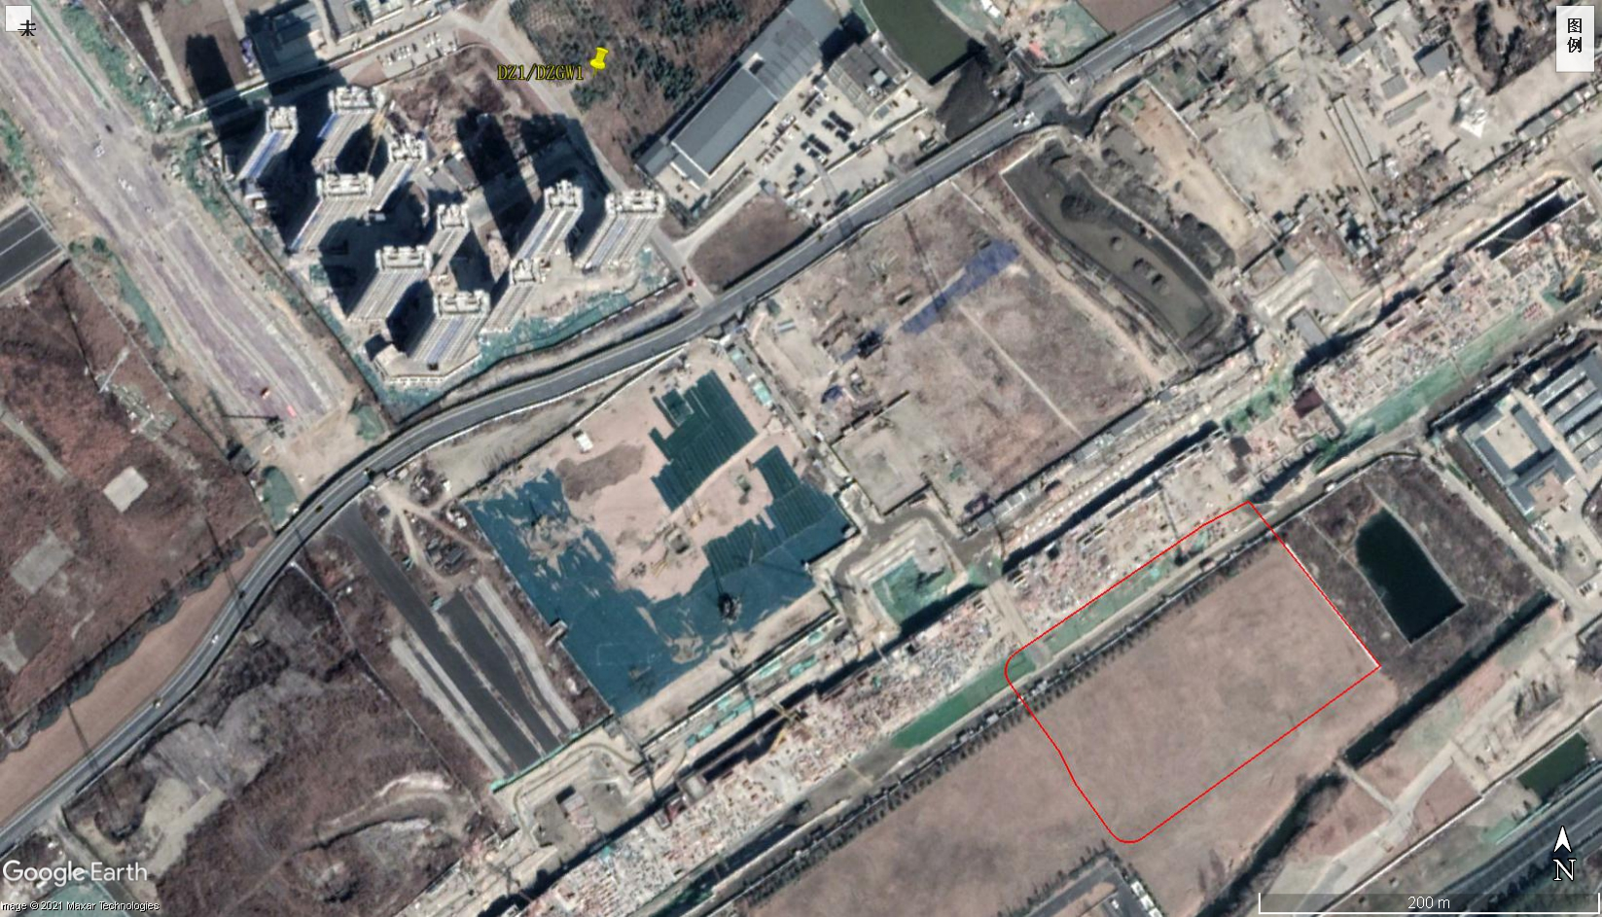
约420m
本次调查地块
图5 对照点布点示意图

表3 监测点位一览表
类别 | 点位 | 位置 | 钻井深度 | 杭州本地坐标 |  | 分层 | 监测因子 | 备注
 |  |  |  | X | Y | 分层 | 监测因子 | 备注
土壤 | S1 | 农田 | 7.5m | 84360.528 | 87956.068 | 表层3.0m覆土（扰动土层），0.5m一个样；3.0m以下为未扰动土，3.0-6.0m，0.5m一个样，6.0-7.5m，1m一个样。 | GB36600-2018中表1的45项、石油烃（C₁₀-C₄₀）、pH，原状土的表层土加测p,p'-滴滴滴、p,p'-滴滴伊、滴滴涕、α-六六六、β-六六六、γ-六六六、六氯苯。 | 在覆土（扰动土层）0~0.5m、快筛值较大、2.5-3.0m处各取一个样；  未扰动土壤0～0.5m表层土壤、底层土壤、初见水位线处、含水层筛选样品进行实验室分析，同时根据现场XRF和PID快速检测数据进行适当调整，确保每个土层均有一个样品，未扰动土层0.5m以下土壤采样间隔不超过2m，因此6.0m土壤测点每个点位筛选至少4-5个土壤样品进行检测分析，7.5m土壤测点每个点位筛选至少6-7个土壤样品进行检测分析，土壤深层采样点（S14）筛选15个土壤样品进行检测分析，其余样品均送实验室留样备用。
土壤 | S2 | 地块内南侧近引水河附近污水管 | 9m | 84399.447 | 88010.412 | 表层3.0m覆土（扰动土层），0.5m一个样；3.0m以下为未扰动土，3.0-6.0m，0.5m一个样，6.0-9.0m，1m一个样。 | GB36600-2018中表1的45项、石油烃（C₁₀₋C₄₀）、pH、 总铬、锌、丙酮、三甲苯等苯系物及其他同种方法检测出的其他所有指标。
土壤 | S3 | 东侧服装厂 | 9m | 84434.943 | 88040.408 |  | GB36600-2018中表1的45项、石油烃（C₁₀-C₄₀）、pH。
土壤 | S4 | 浙江女子监狱内污水管 | 24m | 84411.722 | 87980.447 | 表层3.0m覆土（扰动土层），0.5m一个样；3.0m以下为未扰动土，3.0-6.0m，0.5m一个样，6.0-9.0m，1m一个样；9.0m以下2m一个样。 | GB36600-2018中表1的45项、石油烃（C₁₀₋C₄₀）、pH、丙酮、总铬、锌、三甲苯等苯系物及其他同种方法检测出的其他所有指标。
土壤 | S5 | 木材加工厂 | 9m | 84361.724 | 87903.762 | 表层3.0m覆土（扰动土层），0.5m一个样；3.0m以下为未扰动土，3.0-6.0m，0.5m一个样，6.0-9.0m，1m一个样。 | GB36600-2018中表1的45项、石油烃（C₁₀₋C₄₀）、pH、 总铬、锌
土壤 | S6 | 玻璃店 | 9m | 84377.734 | 87915.136 |  | GB36600-2018中表1的45项、石油烃（C₁₀₋C₄₀）、pH、 丙酮、总铬、锌、三甲苯等苯系物及其他同种方法检测出的其他所有指标。
土壤 | S7 | 沪杭汽车修配喷漆区 | 9m | 84391.756 | 87941.433
土壤 | S8 | 沪杭汽车修配修理区 | 9m | 84410.762 | 87959.299
土壤 | S9 | 沪杭汽车修配危废暂存区 | 9m | 84427.429 | 87976.939
土壤 | S10 | 污水管 | 9m | 84476.750 | 88010.766 |  | GB36600-2018中表1的45项、石油烃（C₁₀-C₄₀）、pH。
土壤 | S11 | 西侧废品收购点 | 9m | 84402.980 | 87892.958 |  | GB36600-2018中表1的45项、石油烃（C₁₀-C₄₀）、pH。
土壤 | S12 | 农具舍用地南侧厂房红雁罗口厂 | 9m | 84433.06 | 87946.916 |  | GB36600-2018中表1的45项、石油烃（C₁₀-C₄₀）、pH。
土壤 | S13 | 北侧废品收购点 | 6.0m | 84466.715 | 87928.398 | 无覆土，3.0m以内0.5m一个样，3.0-6.0m，1m一个样。 | GB36600-2018中表1的45项、石油烃（C₁₀-C₄₀）、pH。
土壤 | S14 | 五福亭一区40号印花厂 | 6.0m | 84463.628 | 87955.128 | 无覆土，3.0m以内0.5m一个样，3.0-6.0m，1m一个样。 | GB36600-2018中表1的45项、石油烃（C₁₀-C₄₀）、总铬、pH
土壤 | S15 | 云安印花厂 | 6.0m | 84481.587 | 87938.474 | 无覆土，3.0m以内0.5m一个样，3.0-6.0m，1m一个样。 | GB36600-2018中表1的45项、石油烃（C₁₀-C₄₀）、总铬、pH
土壤 | S16 | 农田 | 6.0m | 84503.803 | 87988.411 | 无覆土，3.0m以内0.5m一个样，3.0-6.0m，1m一个样。 | GB36600-2018中表1的45项、石油烃（C₁₀-C₄₀）、pH
土壤 | DZ1 | 空地（西北侧约420m） | 6.0m | 84767.359 | 87607.592 | 3.0m以内0.5m一个样，3.0-6.0m，1m一个样。 | GB36600-2018中表1的45项、石油烃（C₁₀₋C₄₀）、pH、 丙酮、总铬、锌、三甲苯等苯系物及其他同种方法检测出的其他所有指标。后期表层土重新采样加测p,p'-滴滴滴、p,p'-滴滴伊、滴滴涕、α-六六六、β-六六六、γ-六六六、六氯苯。
地下水 | GW1 | 地块内南侧近引水河污水管附近 | 9m | 84399.447 | 88010.412 | / | 《土壤环境质量 建设用地土壤污染风险管控标准（试行）》（GB36600-2018）中表1的45项、石油烃（C₁₀-C₄₀）、丙酮、锌、三甲苯等苯系物及其他同种方法检测出的其他所有指标、阴离子表面活性剂、pH、色、溶解性总固体、氨氮、耗氧量、亚硝酸盐、硝酸盐、总硬度、硫酸盐、氯化物、挥发性酚类、滴滴涕（总量）、六六六（总量）、γ-六六六（林丹）、六氯苯 | GW3井深应至含水层底板顶部，采用组井进行分层监测并做好分层止水。 采样深度在监测井水面下0.5 m以下，每口监测井取1个地下水样品，合计5个样品。监测井的筛管覆盖整个含水层，筛管顶部高于地下水位线，筛管底部位于含水层底部。本次调查地下水井筛管中间应在地下水面处，筛管下端应在含水层的底板处。
地下水 | GW2 | 东侧服装厂 | 9m | 84434.943 | 88040.408 | /
地下水 | GW3 | 浙江女子监狱内污水管 | 至隔水层顶板 | 84411.722 | 87980.447 | /
地下水 | GW4 | 废品收购点 | 9m | 84402.980 | 87892.958 | /
地下水 | GW5 | 五福亭一区40号印花厂 | 6.0m | 84463.628 | 87955.128 | /
地下水 | DZGW1 | 空地（西北侧约420m） | 6.0m | 84767.359 | 87607.592 | /
土壤补充采样 | BS1 | 覆土一区随机布点 | 2.5m | 84423.245 | 87861.292 | 每0.5m取一个样 | GB36600-2018中表1的45项、石油烃（C₁₀-C₄₀）、总铬、pH | 0～0.5m表层土壤、底层土壤选样品进行实验室分析，同时根据现场XRF和PID快速检测数据进行适当调整，存在污染痕迹或现场快速检测设备识别污染相对较重处；当土层特性垂向变异较大、地层厚度较大或存在明显杂填区域时，可适当增加送检土壤样品，因此每个点位筛选至少2-3个土壤样品进行检测分析。
土壤补充采样 | BS2 | 覆土一区随机布点 | 2.5m | 84422.542 | 87903.079 | 每0.5m取一个样 | GB36600-2018中表1的45项、石油烃（C₁₀-C₄₀）、总铬、pH
土壤补充采样 | BS3 | 覆土一区随机布点 | 2.5m | 84458.085 | 87906.768 | 每0.5m取一个样 | GB36600-2018中表1的45项、石油烃（C₁₀-C₄₀）、总铬、pH
土壤补充采样 | BS4 | 覆土一区随机布点 | 2.5m | 84461.208 | 87950.570 | 每0.5m取一个样 | GB36600-2018中表1的45项、石油烃（C₁₀-C₄₀）、总铬、pH
土壤补充采样 | BS5 | 覆土一区随机布点 | 2.5m | 84492.059 | 87959.351 | 每0.5m取一个样 | GB36600-2018中表1的45项、石油烃（C₁₀-C₄₀）、总铬、pH
土壤补充采样 | BS6 | 覆土一区随机布点 | 2.5m | 84489.750 | 88001.463 | 每0.5m取一个样 | GB36600-2018中表1的45项、石油烃（C₁₀-C₄₀）、总铬、pH

4 现场采样和实验室分析
本次调查委托杭州谱尼检测科技有限公司为第三方检测单位（其中地下水中丙酮由谱尼测试集团上海有限公司(资质认定证书编号：（CMA）160920340809)承担），调查采样时间为2021年11月24日~27月、2022年1月10日、2022年6月12日。在现场采样过程中，我公司技术人员全程陪同监督，以确保整个采样过程的规范性、科学性、合理性；此外，如在现场遇到问题，可以及时沟通解决，提高工作效率。本次调查点位、样品数见表4。
表4 本次调查点位、样品数一览表
类别 |  | 采样时间 | 点位数量 | 采样深度 |  | 样品数
 |  | 采样时间 | 点位数量 | 单个点位深度 | 深度合计 | 单个点位采样数 | 样品数合计
土壤 | 地块内 | 2021.11.24-11.25 | 4个 | 6m | 24m | 4个 | 16个
土壤 | 地块内 | 2021.11.24-11.25 | 1个 | 7.5m | 7.5m | 7个 | 7个
土壤 | 地块内 | 2021.11.24-11.25 | 10个 | 9m | 90m | 7个 | 70个
土壤 | 地块内 | 2021.11.24-11.25 | 1个 | 24m | 24m | 14个 | 14个
土壤 | 地块内 | 2022.6.12 | 6个 | 2.5m | 15m | 3个 | 18个
土壤 | 地块外^{①} | 2021.11.25 | 1个 | 6m | 6m | 4个 | 4个
土壤 | 地块外^{①} | 2022.1.10 | 1个 | 0.5m | 0.5m | 1个 | 1个
土壤 | 合计 | / | 23个 | / | 167m | / | 130个（基础样130个，平行样15个）
地下水 | 地块内 | 2021.11.27 | 1个 | 6m | 6m | 1个 | 1个
地下水 | 地块内 | 2021.11.27 | 3个 | 9m | 27m | 1个 | 3个
地下水 | 地块内 | 2021.11.27 | 1个 | 24m | 33m^{②} | 2个^{②} | 2个
地下水 | 地块外 | 2021.11.27 | 1个 | 6m | 6m | 1个 | 1个
地下水 | 合计 | / | 6个 | / | 72m | / | 7个（基础样7个，平行样1个）
注：① 地块外土壤对照点，2022.1.10加测表层农药指标；② 地块内设置一个深层地下水井，采用组井进行分层监测，深井24m，浅井9m，各取一个水样，共计33m，2个水样。
综上，本次调查共布设23个土壤采样点（包括地块内22个，地块外1个对照点），共分析土壤样品145个（基础样品130个，平行样15个，平行样占比11.5%），其中地块内139个（基础样品125个，平行样14个），地块外对照点样品6个（基础样品5个，平行样1个）；共布设地下水监测井6个（包括地块内5个，GW3为深浅对井，地块外1个），分析地下水样品8个（基础样品7个，平行样1个，平行样占比14.3%），其中地块内6个（基础样品6个），地块外对照点地下水样品2个（基础样品1个，平行样1个）。
质量控制总结：
表5 质量保证措施符合性评价表
项目 | 目标 | 结果 | 符合性
现场及实验室分析结果对比 | 现场样品的颜色、气味与实验室分析结果符合 | 现场颜色、气味、快速检测结果均与实验室检测结果相符 | 符合
样品运输跟踪单 | 完成 | 按规定填写 | 符合
分析方法及检出限 | 各分析物分析方法符合国家标准，检出限小于评价标准 | 分析检测方法符合国家及国际标准，且检出限小于评价标准 | 符合
实验室分析和萃取保留时间 | 符合要求 | 按标准操作 | 符合
运输空白分析 | 空白样无污染 | 挥发性有机物浓度均低于检出限 | 符合
实验室方法空白分析 | 空白样无污染 | 检测指标均低于检出限 | 符合
实验室加标回收率分析 | 加标回收率在实验室控制范围内 | 无机和重金属样品质控样符合《重点行业企业用地调查质量保证与质量控制技术规定（试行）》要求，有机物样品的加标回收率均在标准范围 60~140%之间 | 符合
每种介质采集不少于  10%的平行样 | 相对百分偏差符合要求 | 2021年11月共采集17个土壤点，土壤样品112个，土壤质控平行样13个（10%以上），分别为S1(4.5-5m)、S3(2.5-3m)、S10(8-9m) 、S11(1.5-2m) 、S5(8-9m) 、S6(1.5-2m) 、S8(0-0.5m) 、S9(8-9m) 、S13(3-4m) 、S4(5-5.5m)、S4(11-13m) 、S15(0-0.5m)、DZ1（0-0.5m）；地下水样品 7个，地下水质控平行样1个（10%以上），为地下水DZGW1点。2022年6月12日采集6个土壤点，土壤样品18个，土壤质控平行样2个（10%以上），分别为BS2(0-0.5m)、BS3(0-0.5m) | 符合
项目现场采样检测、样品保存流转及实验室分析均按照《建设用地土壤污染状况调查 技术导则》（HJ 25.1-2019）、《建设用地土壤污染风险管控和修复 监测技术导则》（HJ 25.2-2019）、《地下水环境监测技术规范》（HJ 164-2020）、《地下水质量标准》（GB/T 14848-2017）、《水质采样 样品的保存和管理技术规定》（HJ 493-2009）、《土壤环境监测技术规范》（HJ/T 166-2004）、《地块土壤和地下水中挥发性有机物采样技术导则》（HJ 1019-2019）及《重点行业企业用地调查样品采集保存和流转技术规定（试行）》、《重点行业企业用地调查质量保证与质量控制技术规定（试行）》（环办土壤函[2017]1896号，环境保护部办公厅2017年12月7日印发）等标准规范的要求进行。
本项目现场采样检测、样品保存流转及实验室分析等均符合相关标准规范的要求，各项检测项目的检测过程及质控措施均符合相应标准规范的要求，因此，本项目检测结果准确、可靠。

5 结论

5.1现场采样土层及地下水分布情况
1、土层分布
根据现场踏勘场地原有建筑现已全部拆除，地块内两次采样期间地表高程在7.89～8.74m之间（北侧原连堡丰城施工便道区域按2022年6月采样时高程计）。本地块地貌属冲海积平原，场地现状地势略具起伏。
依据现场采样记录，地块内土层分布自上而下为杂填土、粉质粘土、砂质粉土、淤泥质粉质粘土，与引用的地勘土层分布基本相近。
根据现场踏勘、相关人员访谈及资料调查，2019年左右~2022年初地块内北侧区域为连堡丰城项目施工便道等临时施工场地，该区域地表高程低于地块内其他区域；地块内南侧区域平整，无起伏。地块内北侧区域的连堡丰城临时便道表土及地块外北侧钱江东路、连堡丰城建设项目工程挖方用于本地块场地平整，地块拆迁时建筑渣土也用于本地块场地平整，建筑渣土层厚度约30~50cm，覆土层厚度约1.0m，1.5m往下为地块内原土。覆土范围约16339平方米，覆土量约为1.63万m³。后期实际采样过程发现，因地块内在2021年9月进行了考古挖掘，覆土层与建筑渣土层已无明显分界线，总厚度约2.5~3.0m；3.0m往下为地块内原土。考古时期表层2.5~3m左右土壤挖出后在地块内就近临时堆放，考古结束后对堆土进行堆平、回填、压实，与采样时发现的土层分布基本一致。因此本次调查将表层1.3~1.5m覆土及建筑渣土层及1.5~3.0m考古开挖土层统称为扰动土层，采样时均按杂填土进行记录。
2、地下水情况
本地块地下水现场情况依据杭州谱尼检测科技有限公司提供的采样监测数据，各监测水井均可采集到地下水，水位标高在4.45~4.62m之间。根据水位高程判断本地块地下水流向大致为西北向东南。

5.2结论
本次调查共布设23个土壤采样点（包括地块内22个，地块外1个对照点），共分析土壤样品145个（基础样品130个，平行样15个，平行样占比11.5%），其中地块内139个（基础样品125个，平行样14个），地块外对照点样品6个（基础样品5个，平行样1个）；共布设地下水监测井6个（包括地块内5个，GW3为深浅对井，地块外1个），分析地下水样品8个（基础样品7个，平行样1个，平行样占比14.3%），其中地块内6个（基础样品6个），地块外对照点地下水样品2个（基础样品1个，平行样1个）。
根据检测单位出具的检测报告，本地块土壤样品中六价铬、VOCs、SVOCs、农药类指标均未检出，各项检出指标中属于《土壤环境质量建设用地土壤污染风险管控标准（试行）》（GB36600-2018）的均低于中第一类用地筛选值，检出指标中的其他指标总铬、锌检出值均低于《浙江省地方标准污染场地风险评估技术导则》（DB33/T892-2013）中住宅及公共用地筛选值。地下水样品中镉、铬（六价）、铜、铅、汞、镍、锌、挥发酚（以苯酚计）、阴离子表面活性剂、石油烃（C₁₀-C₄₀）、VOCs、SVOCs、农药类指标均未检出，检出指标除氨氮外的其他指标检测值均能满足《地下水质量标准》（GB/T14848-2017）IV类标准，氨氮不属于有毒有害指标，不作为关注污染物。
综上所述，本地块无需启动下一步详细调查和风险评估工作，可作为R21住宅用地开发。

5.3建议
截止本次地块土壤污染状况初步调查工作进行阶段，地块内涉及连堡丰城项目施工场地外，其他建构筑物均已拆除，提出如下建议：
1、在地块的开发利用前应加强管理，妥善处理遗留或清理过程中产生的污染物，对地块内清理的建筑垃圾等予以规范清理，防止残留物品遗撒导致的二次污染，同时要做好管理措施，防止外来违规倾倒。在调查评估结束之前，不得开工建设任何与风险管控、修复无关的项目。
2、建议地块在后续开发过程中注重对地下水环境的保护，且不得采用地下水作为饮用水源。
3、在今后的开发过程中如果发现疑似污染区域，需及时停止施工，并对疑似污染区域进行调查分析，不可随意外运倾倒。
4、由于污染物在土壤中的空间分布通常缺乏连续性，给地块污染判断带来一定的不确定性。因此建议在后续开发中，密切关注地块的土壤及地下水状况，若发现异常应及时上报生态环境及相关管理部门，联系专业人员分析原因并进行处理。
5、由于土壤及地下水污染的隐蔽性，任何调查都无法详细到能够排除所有风险，所以在地块开发施工之前，施工单位应组织编制相关应急预案，在施工过程中若发现土壤及地下水异常，应立即启动应急预案，停止施工、疏散人员、隔离异常区、设置警示标志，并立即报告主管部门，同时请专业环境检测人员进行应急检测，并根据最终检测结果制定后续工作程序。

